**葡萄酒中赭曲霉毒素A的污染及快速定量检测方案**

**--8min准确定量**

1. **赭曲霉毒素概述**

据资料显示，赭曲霉毒素(Ochratoxin A)是一种有毒真菌代谢产物，有很高的化学稳定性和热稳定性。赭曲霉毒素是由纯绿青霉、赭曲霉和碳黑曲霉等真菌产生的一组结构类似的毒素，其中毒性最大、与人类健康关系最密切、对农作物污染也最广泛。赭曲霉毒素A具有很强的肝脏毒性和肾脏毒性，并有致畸、致突变和致癌作用。赭曲霉毒素A广泛分布于自然界，粮谷类、咖啡、茶叶等多种农作物和食品中，是欧洲部分国家膳食中的主要污染物之一。

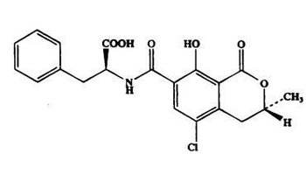

1. **葡萄酒中赭曲霉毒素A国家残留限量标准**

中国从9月17日执行葡萄酒中赭曲霉毒素A限量指标新标准，该标准首次延伸至葡萄酒领域。

|  |  |
| --- | --- |
| 食品类别 | 限量标准（μg/kg） |
| 葡萄酒 | 2 |

**引自：**《GB 2761-2017 食品安全国家标准 食品中真菌毒素限量》

新标准执行后，在中国市场中销售的国产和进口葡萄酒中所含赭曲霉毒素A将不得超过2微克/千克，和欧盟标准保持一致。鉴于这一毒素对肾脏和肝脏所能造成的不可逆转的损害，欧盟要求执行更为严苛的规管程序，并在十年前便采用了这一标准。

1. **其他国家对赭曲霉毒素A的限量**

目前，世界上有40多个国家规定了粮食及其制品、果酒、干果及婴幼儿食品中赭曲霉毒素A的限量。另外，2005年欧盟规定葡萄酒、以及用于饮料制作的葡萄酒或者葡萄，限量为2.0μg/kg;葡萄汁和其他饮料中的葡萄汁成分中为2.0μg/kg。国际葡萄与葡萄酒组织(OIV)将葡萄酒中OTA的限量标准定为2μg/kg。

赭曲霉毒素A通常存在于受真菌感染的葡萄果实果皮上。酿酒师可以通过限制受感染果实果皮与酒液接触以及强力的澄清过滤手法，来减小酿酒过程中发生赭曲霉毒素A污染的风险。

1. **上海飞测生物葡萄酒中赭曲霉毒素A快速定量检测方案--8min准确定量**

上海飞测生物基于领先的荧光定量FPOCT技术平台，可在8min快速准确定量的检测出葡萄酒中赭曲霉毒素A的残留含量，准确性符合HPLC法的检测结果，适用于各类葡萄酒加工企业、第三方检测机构及政府监管部门。

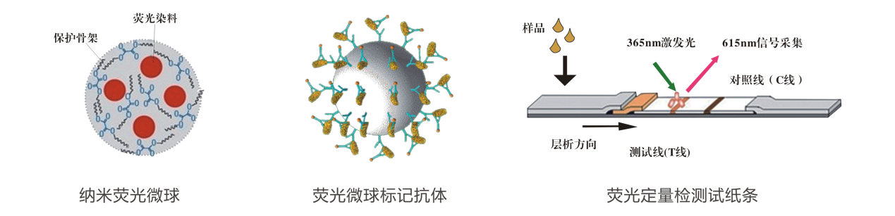

1. **赭曲霉毒素A荧光定量快速检测系统性能**

|  |  |  |  |  |
| --- | --- | --- | --- | --- |
| 产品编号 | 产品名称 | 定量产品灵敏度 | 定量范围 | 检测时间 |
| FOTA02 | 赭曲霉素A荧光定量检测试纸条 | 0.1 μg/kg | 0.5-50μg/kg | 8 min |

**4.2. 检测操作过程**

1、 稀释；

2、 加样反应（8min）；

3、 读数，打印检测报告；

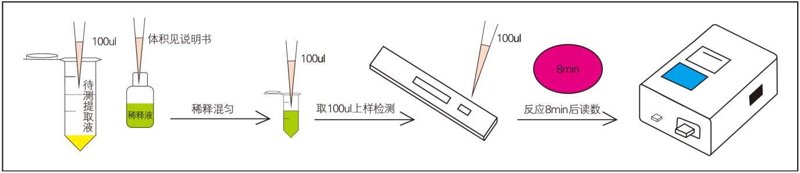

**4.3. 结果判读和输出**

采用便携式赭曲霉毒素A检测仪进行读数，使得检测结果更加准确、客观，避免人为的误判。

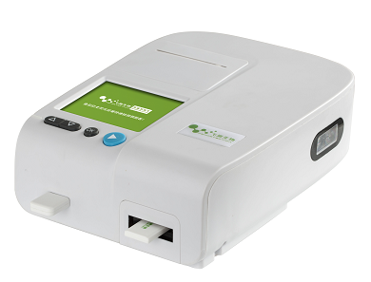

     检测结果将呈现于荧光读数仪液晶显示屏上，同时可按打印键打印获得纸质的检测报告，另外，开通仪器的WIFI数据上传功能后，检测相关数据信息将自动上传至“食品安全溯源管理云平台”，便于溯源及质量管理。

**4.4. 上海飞测生物真菌毒素系列荧光定量检测试纸条产品特点**

